2020-CH-21-ita Visita al museo
6yo–8yo:  – | 8yo–10yo:  medium | 10yo–12yo:  – | 12yo–14yo:  – | 14yo–16yo:  – | 16yo–19yo:  –
Answer Type: Multiple-Choice with Images
Categories (click to choose):  ☑ algorithms and programming  ☑ data structures and representations |  |  | ☐ computer processes and hardware  ☐ communication and networking  ☐ interactions, systems and society

Body
Per un nuovo museo vengono proposte quattro planimetrie per le stanze. Ogni piano contiene le sette stanze da 1 a 7, e le stanze dovrebbero essere progettate in modo tale che i visitatori possano visitare tutte le stanze senza entrare due volte in una stanza.
I visitatori iniziano la visita da "enter" e escono dal museo da "exit".

Question / Challenge
Quale piantina permette ai visitatori di entrare e uscire da ogni stanza esattamente una volta?

Answer Options / Interactivity Description
A) | B)
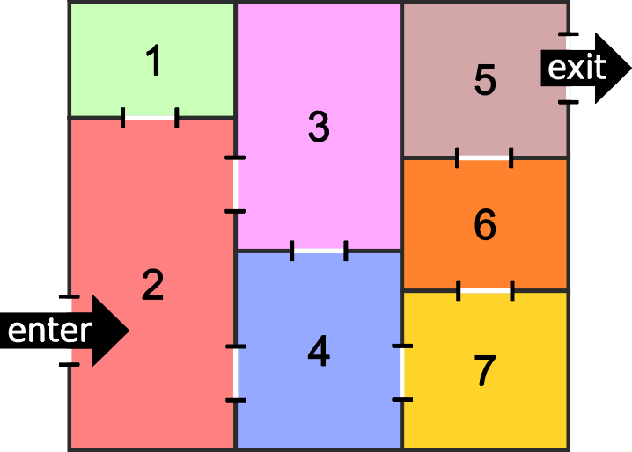 | 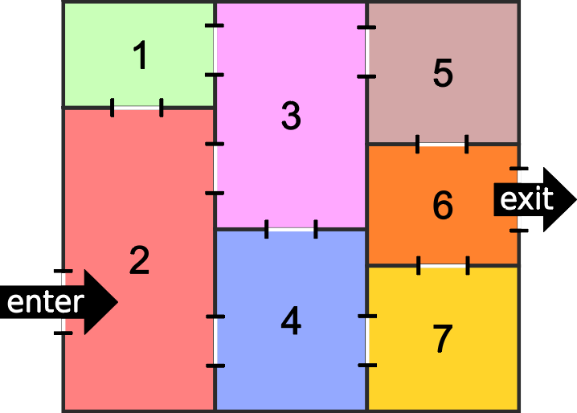
C) | D)
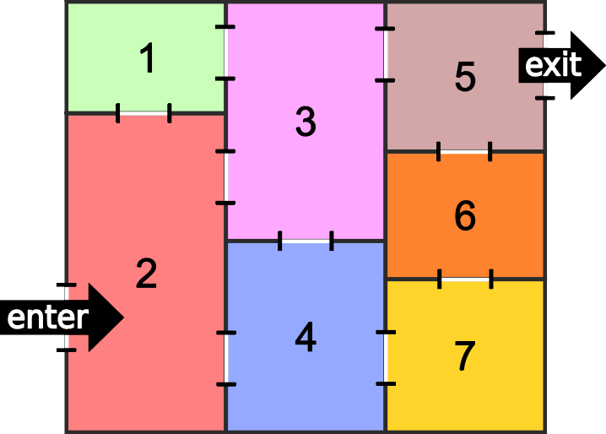 | 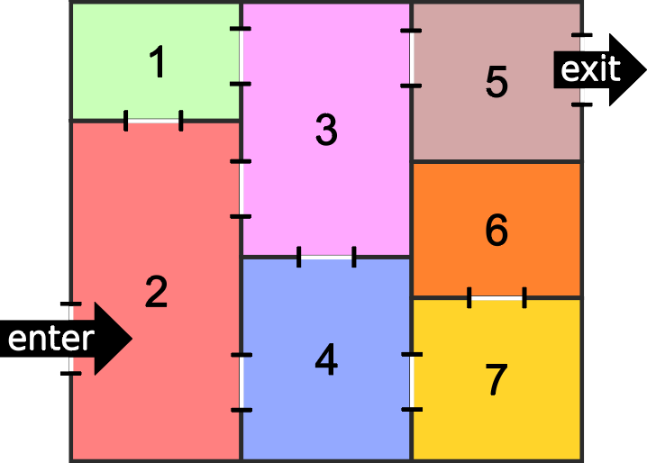

Answer Explanation
Solo la piantina C permette ai visitatori di entrare e uscire da ogni stanza esattamente una volta. L'ordine delle stanze è: 2, 1, 3, 4, 7, 6, 5.
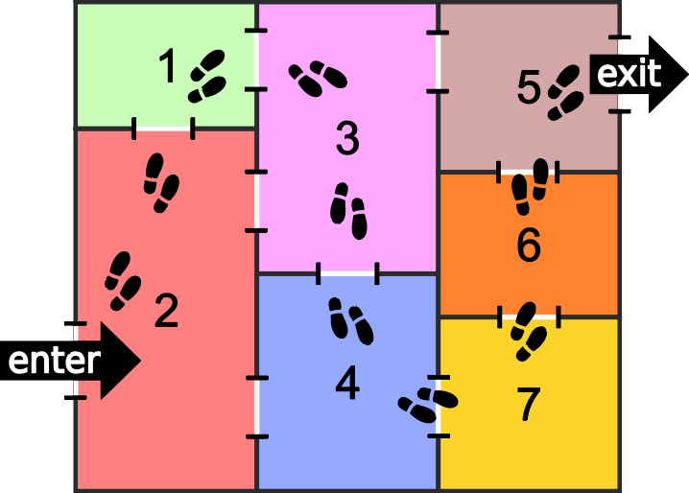
In generale, un tour di questo tipo è sempre impossibile se una delle stanze ha un solo ingresso. La spiegazione è la seguente: Se un visitatore entra in questa stanza, quando esce deve tornare nella stanza da cui è venuto, infrangendo la regola di entrare in ogni stanza una sola volta.
Nella piantina A, la camera 1 ha un solo ingresso.
Nella piantina D, la camera 6 ha un solo ingresso.
Nella piantina B, l'ultima stanza 6 è raggiungibile dalla stanza 5 o dalla stanza 7. Se il visitatore arriva dalla stanza 5, può entrare nella stanza 7, ma dopo può raggiungere l'uscita solo attraverso la stanza 6 (o viceversa), che ancora una volta infrange le regole.

It’s Informatics
La maggior parte dei bambini o degli adolescenti risolve il problema per tentativi senza ulteriori rappresentazioni astratte. In questo modo utilizzano in una certa misura la strategia generale del backtracking. Per lo meno si rendono conto che si può imparare dai tentativi falliti e in questo caso si può tornare indietro per provare un'altra opzione. Allo stesso tempo, si confrontano con l'importante concetto di non determinismo, perché spesso hanno diverse opzioni tra cui scegliere.
Il compito è un esempio di un problema ben noto nell'informatica, la ricerca di un cammino hamiltoniano. In una rappresentazione astratta sotto forma di grafo, ogni stanza corrisponde ad un nodo e ogni porta tra due stanze corrisponde ad un arco tra i due nodi corrispondenti.
In termini astratti, il compito si presenta così:
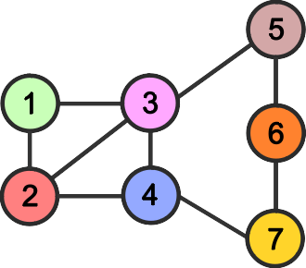
Il compito ora è quello di trovare un percorso in questo grafo con le seguenti proprietà:
- Il percorso inizia in 2 ("ingresso")
- Il percorso termina in 5 ("uscita").
- Ogni nodo viene visitato esattamente una volta.
Se si combina lo spazio esterno in un nodo, allora il tutto corrisponde alla ricerca di un ciclo hamiltoniano (un giro), dove ogni nodo viene anche attraversato esattamente una volta e si finisce di nuovo al nodo di partenza.
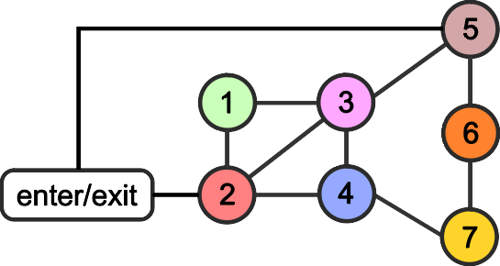

Keywords and Websites
Teoria dei grafi, nodi, archi, cammino hamiltoniano
https://it.wikipedia.org/wiki/Teoria_dei_grafi
https://it.wikipedia.org/wiki/Cammino_hamiltoniano

Wording and Phrases
Piantina: Rappresentazione della sezione orizzontale di un edificio.
Stanza / stanze: Sono rappresentate in piantina dalle pareti.
Porta / porte: sono interruzioni nelle pareti e permettono l'ingresso da una stanza all'altra.
Ingresso: Porta attraverso la quale i visitatori entrano nel museo. Nella planimetria è contrassegnato con "enter".
Visita: entrare e uscire da tutte le stanze esattamente una volta, iniziando da "enter" e terminando da "exit".

Comments
2020-03-29 Juraj Hromkovič (Switzerland), juraj.hromkovic@inf.ethz.ch: One can also ask for the sequence of rooms (Hamiltonian Path) for one design of the museum. The answer would be a sequence of numbers, where each number corresponds to a room.
====================
By: Rostyslav Shpakovych (svn: shpakovych) on 2020-04-11 Assigned review: Rating as is: 5/6 // Potential: 5/6 // It's informatics section: Great as it is now // 1. [AGE] Ok // 2. [IDEA] Great // 3. [TEXT] Ok // 4. [EXPL] It is desirable to explain why answers A and B are incorrect. // For example, in Sketch A, room # 1 has only one entrance. //In Sketch B - the last room # 6 can be reached only from rooms # 5 or # 7, which have only 2 entrances. So if we go through room # 5, room # 7 will have only one entrance without exit. And vice versa. // 5. [IT’S INF] Okay // 6. [GRAPH]Ok
========================================
By: Sébastien Combéfis (svn: combefis) on 2020-04-27 Non-assigned review: Rating as is: 4/6 // Potential: 5/6 // It's informatics section: Can be improved // Very nice task, readable and easy to understand. Here are some elements that may be changed to improve the task: //- I would change "to enter all the rooms exactly once" with "to go through each room only one" (because they also have to exit rooms after having entered them) // Also, the answer explanation section should explain why A and B are not correct answers. // Finally, for the "it's informatics" section, it would be nice to have an explanation about how the problem of the task can be modelled as a graph.
=====================
2020-05-03 Regula Lacher (Switzerland), regula.lacher@inf.ethz.ch: Added the explanation why layouts A and B are incorrect based on input from Rostyslav Shpakovych and updated the body based on feedback from Sébastien Combéfis.
2020-05-20 Husnul Hakim (Indonesia), husnulhakim@unpar.ac.id: Changed the original image in question and move it to body. Shorten the text in body, question, and answer options. Change the explanation in It’s Informatics section.
2020-05-20 Wolfgang Pohl (Germany), pohl@bwinf.de: Strictly speaking, the “tour” is not a tour, because it does not end at its start. Translators may want to take this into account.
==============================
pre-D-A-CH-HU-comment:
Christian Datzko: Introduce & explain “Hamiltonian Path” and “Hamiltonian Circle” in the II, show that the existence “Hamiltonian Path” isn’t sufficient to show this problem, mention that it could be “Hamiltonian Path With Constraints” but then resort to “Hamiltonian Circle” is fine, too, if Entrance & Exit are connected by a single edge and elaborate how Hamiltonian Circles could be found and where the difficulties are. // Wording is miunderstood.
Susanne Datzko: Ich mag die Klarheit und Kürze dieses Tasks. Ist er wirklich so schwer?
Karsten S: change room numbers to letters. Students might otherwise interpret the numbers sequences.
Zsuzsa Pulhar: Nicht besonders neue Idee
Wolfgang Pohl: Well, do not put too much into the II. Go for either the modeling aspect or the HP aspect.
D-A-CH-HU comment: Ausgang deutlich markieren, dass er nicht übersehen wird.
==============================
2020-07-11 Regula Lacher (Switzerland), regula.lacher@inf.ethz.ch: translated to German.
2020-08-19 Susanne Datzko (Switzerland), susanne.datzko@inf.ethz.ch: Erläuterungsgraphik erstellt, Metadaten aufgeräumt, Keyword und Link für Hamiltonpfad hinzugefügt. Wording ergänzt.
Fabian Frei, fabian.frei@inf.ethz.ch, 2020-08-26:
- Sprachkorrekturen
- Texte überarbeitet
- In den beiden Graphen fehlt jeweils die Kante zwischen 2 und und 3. -> 2020-08-28, Susanne Datzko, erledigt.

Graphics and Other Files
2020-CH-21-ita.odt This file.
2020-CH-21_answer[A-D][-compatible].svg: Husnul Hakim (Indonesia) and Wolfgang Pohl (Germany), pohl@bwinf.de
2020-CH-21_explanation[-compatible].svg, 2020-CH-21_itsinformatics[1-2][-compatible].svg: by Susanne Datzko

Authors
Juraj Hromkovič, juraj.hromkovic@inf.ethz.ch, Switzerland
Xavier Muñoz, xavier.munoz@upc.edu, Spain
Michal Winczer, michal.winczer@fmph.uniba.sk, Slovakia
Wolfgang Pohl, pohl@bwinf.de, Germany

Contributors
Husnul Hakim, husnulhakim@unpar.ac.id, Indonesia
Regula Lacher, regula.lacher@inf.ethz.ch, Switzerland
Susanne Datzko, susanne.datzko@inf.ethz.ch, Switzerland
Fabian Frei, fabian.frei@inf.ethz.ch, Switzerland

Graphics
Wolfgang Pohl, pohl@bwinf.de, Germany
Husnul Hakim, husnulhakim@unpar.ac.id, Indonesia
Susanne Datzko, susanne.datzko@inf.ethz.ch, Switzerland

License

Copyright © 2020 Bebras – International Challenge on Informatics and Computational Thinking. This work is licensed under a Creative Commons Attribution-ShareAlike 4.0 International License. https://creativecommons.org/licenses/by-sa/4.0/.

